Cristiano Ronaldo
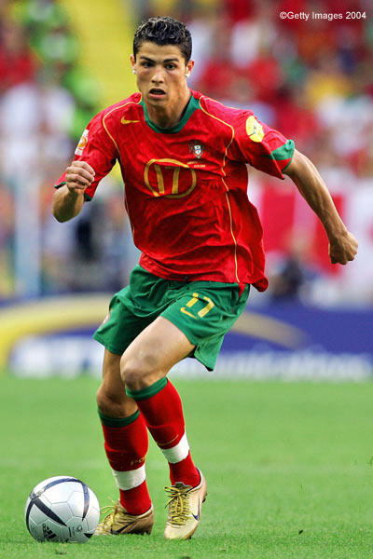

Cristiano Ronaldo Santos Aveiro é, sem, dúvida, um dos mais talentosos jogadores da nova geração em todo o mundo.
Nasceu na Madeira em 5 de Fevereiro de 1985.
Ele começou a sua carreira como jogador de futebol no Clube Andorinha, na Madeira.
Aos 17 anos foi jogar num dos
três maiores clubes de Portugal, o Sporting.
Em 2003 foi contratado pelo Manchester United.
No fim da sua primeira temporada nesta equipa inglesa ganhou o prémio de “Jogador do Ano.”
Cristiano Ronaldo Santos Aveiro is, without a doubt, one of the most talented football players in the world.
He was born in Madeira, on 5th February, 1985.
He began his career as a football player in Andorinha club, in Madeira.
By the age of 17 he went to England to play in Manchester United club.
At the end of the first season in this English team, he won the “ Player of the year” award.

